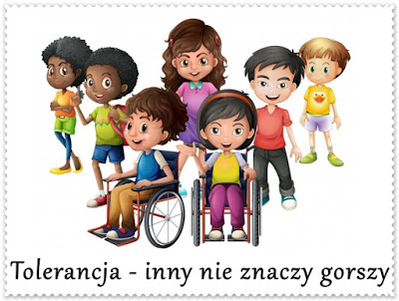
Nauczanie zdalne – 15.04.2021
Temat: Tolerancja: inny nie znaczy gorszy
Dzień dobry, już niedługo zobaczymy się w przedszkolu. Ostatnie dwa dni nauczania zdalnego przed nami. Dzisiejszy temat dotyczy tolerancji i szanowania drugiej osoby. Zobaczcie jakie zadania dla was przygotowałam.
Zadanie 1. Bajka edukacyjna
"Brzydkie kaczątko" - bajka w oparciu o baśń J. Ch. Andersena
https://www.youtube.com/watch?v=FtQI_zYlLPY
Proszę, aby dziecko opowiedziało bajkę swoimi słowami.
Zastanów się, jak czuło się kaczątko, gdy zobaczyło siebie po raz pierwszy w odbiciu tafli wody, i wtedy, gdy zobaczyło swoje odbicie w wodzie gdy było już dorosłe.
Zadanie 2. "Lustro" - ćwiczenia wzmacniające poczucie własnej wartości.
Rodzic stawia przed dzieckiem duże lustro, takie aby była widoczna cała sylwetka dziecka.
Prosi, aby dziecko przyjrzało się sobie i powiedziało, co u siebie lubi, np. swoje włosy, oczy, ręce, to, że szybko biega, pięknie rysuje, pomaga innym, dzieli się zabawkami itd.
Następnie rodzic uzupełnia wypowiedź dziecka, wskazując tylko pozytywne cechy.
Na koniec wypowiedzi rodzic mówi: Jesteś wspaniały i dziecko powtarza samodzielnie: Jestem wspaniały!
Zadanie 3. „ Jesteśmy różni”- praca z obrazkiem
Omawianie wyglądu dzieci z ilustracji, opisywanie pokazanej na obrazku sytuacji.
Uświadomienie konieczności akceptacji różnic w wyglądzie lub zachowaniu dla ludzi wykluczanych z powodu swojej odmienności.

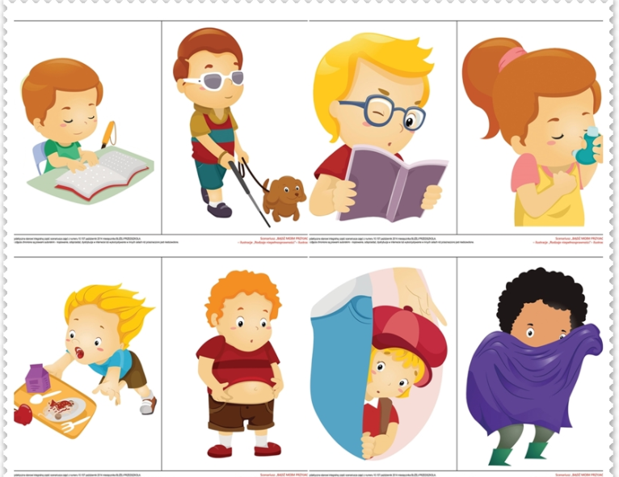
Zadanie 4. „Akcja - tolerancja" - rozmowa na temat tolerancji.
Rodzic pyta dziecko, czy wie, co oznacza słowo tolerancja.
Wyjaśnia jego znaczenie, tłumacząc, że tolerancja polega na akceptowaniu inności jakiejś osoby.
Tolerancja to poszanowanie odmienności innych, ich wyglądu, sposobu komunikowania się, wiary, kultury itd.
Rodzic prosi, aby dziecko kilkakrotnie powtórzyły słowo tolerancja – dzieląc je rytmicznie (na sylaby- z pomocą rodzica)
Zadanie 5. "Jesteśmy dziećmi"- nauka piosenki
https://www.youtube.com/watch?v=7K3_mSb1zRQ
Czy jesteś z Afryki,
Czy też z Ameryki,
Nie jest ważne gdzie mieszkamy,
Bo jesteśmy tacy sami.
Ref: Jesteśmy dziećmi! Chcemy miłości!
Jesteśmy dziećmi! Chcemy radości!
Chcemy by często tulono nas
I żeby miło płynął nam czas.
Czy mówisz po polsku,
Czy też po japońsku,
Wszyscy dobrze rozumiemy,
Czego tak naprawdę chcemy.
Ref: Jesteśmy dziećmi! Chcemy miłości!
Jesteśmy dziećmi! Chcemy radości!
Chcemy by często tulono nas
I żeby miło płynął nam czas.

Agata Gulka
Kontakt: agata@naszabajka.com

